多尺度CLEAN结果

原图：

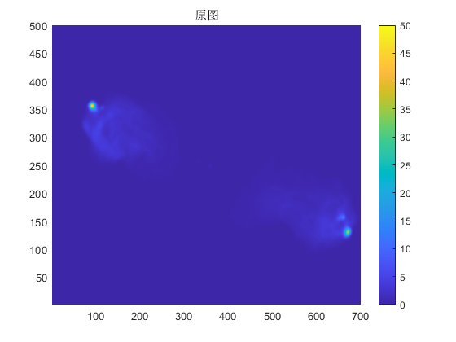 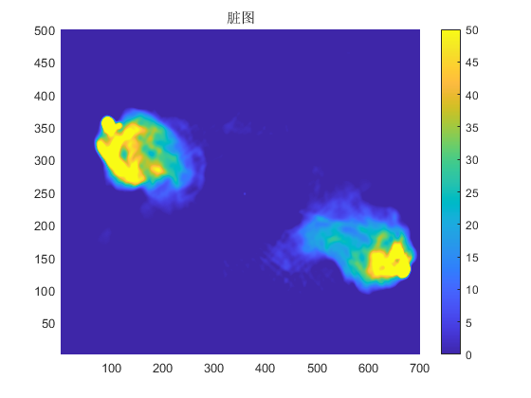

若复原图为所有洁图相加（可不加残图），RMSE =0.4310

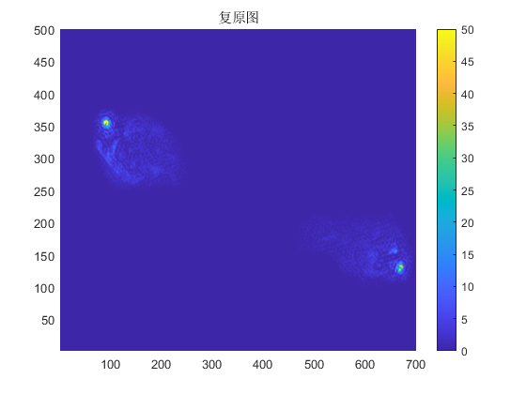

若复原图为所有洁图和残图相加，RMSE =1.0204

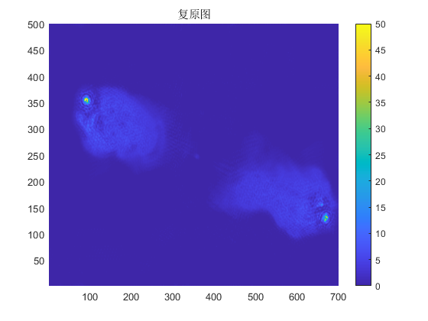

原图（初始亮温设为10）

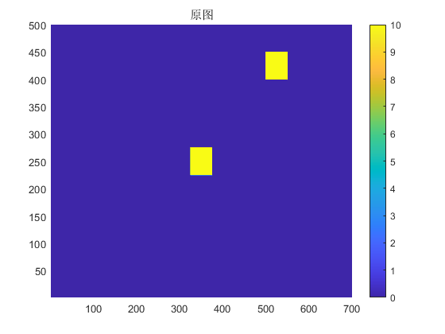 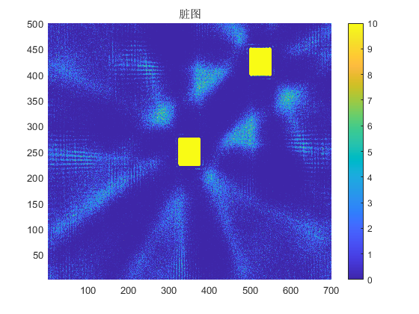

若复原图为所有洁图相加（可不加残图），RMSE = 0.6430

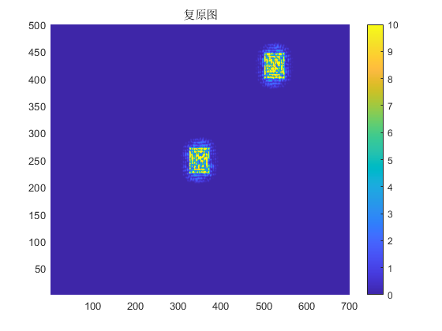

若复原图为所有洁图和残图相加，RMSE = 0.9701

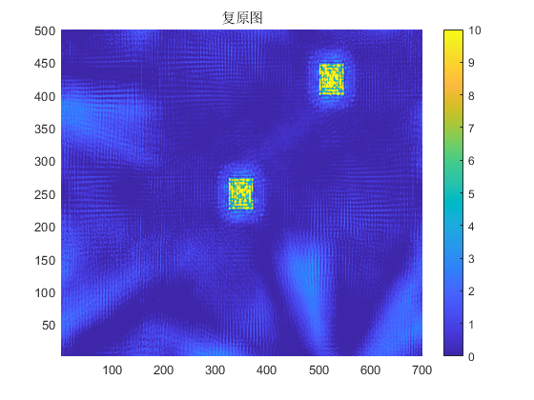

原图（初始亮温设为30）

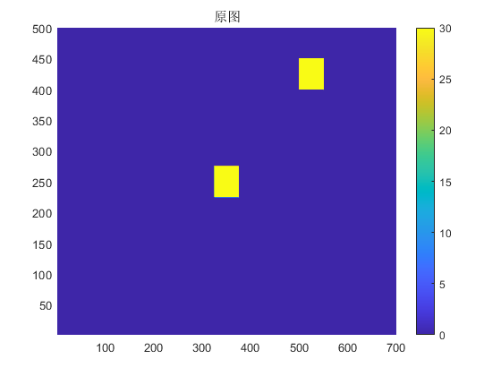 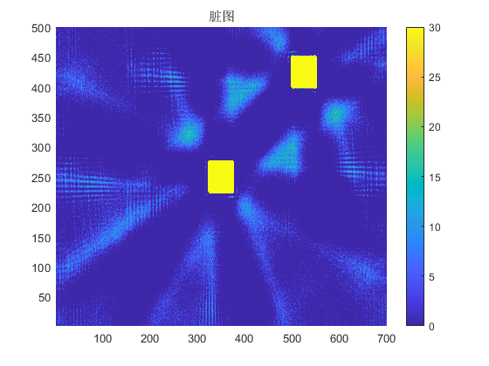

若复原图为所有洁图相加（可不加残图），RMSE = 2.0406

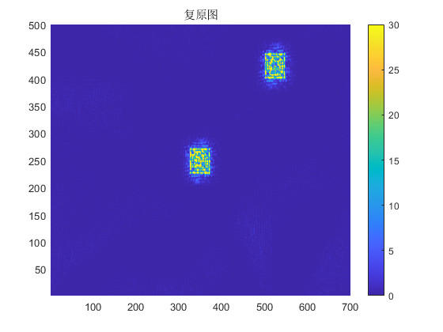

若复原图为所有洁图和残图相加，RMSE = 2.8668

